LAPORAN BULANAN
PROGRAM PENGEMBANGAN KEPEDULIAN DAN KEPELOPORAN PEMUDA (PKKP)
PROVINSI JAWA TENGAH TAHUN 2024



Nama Peserta PKKP : Siti Aminah S.E
Desa Penempatan : Kerjo Kidul
Kecamatan Penempatan : Ngadirojo
Kabupaten Penempatan : Wonogiri

PROGRAM PENGEMBANGAN KEPEDULIAN DAN KEPELOPORAN PEMUDA
PROVINSI JAWA TENGAH
2024

KATA PENGANTAR
Puji syukur kami panjatkan kepada Allah SWT yang telah memberikan rahmat dan karuniaNya, sehingga kami dapat menyelesaikan Proposal Kegiatan Program Pengembangan Kepedulian dan Kepeloporan Pemuda (PKKP) 2024 Dinas Kepemudaan, Olahraga dan Pariwisata Jawa Tengah. Penyusunan laporan didadarkan pada arah gerak perencanaan program-program pengembangan sosiopreuner di Desa Kerjo Kidul Kecamtan Ngadirojo Kabupaten Wonogiri dimulai dari tanggal 1 April 2024 – Desember 2024.
Dalam Proposal Kegiatan Program Pengembangan Kepedulian dan Kepeloporan Pemuda (PKKP) ini tidak terlepas dari bantuan dan dukungan banyak pihak, untuk itu kami mengucapkan terimakasih kepada:
      - Bapak Sangga Ota Kharisma, S.STP selaku Kepala Bidang kepemudaan Disparpora Kabupaten Wonogiri serta jajarannya yang membimbing dan membantu kami dalam pelaksanaan kegiatan PKKP
      - Kepala Desa Kerjo Kidul, Bapak Giyanto serta jajaran perangkat desa dan masyarakat Desa Kerjo Kidul Kecamatan Ngadirojo Kabupaten Wonogiri yang membimbing dan mendukung kami dalam kegiatan PKKP
      - Tim Teknis atau mentor kegiatan PKKP yang membimbing dan mengarahkan kami dalam melaksanakan kegiatan PKKP
      - Rekan Seperjuangan PKKP Kabupaten Wonogiri tahun 2024 yang telah membantu serta memberikan semangat dalam pelaksanaan kegiatan PKKP.
Kami menyadari bahwa Penyusunan laporan Kegiatan Program Pengembangan Kepedulian dan Kepeloporan Pemuda (PKKP) ini masih banyak terdapat kekurangan. Oleh karena itu, penulis menerima segala bentuk kritik, dan saran yang konstruktif demi keberhasilan dan kelancaran program PKKP di Desa Kerjo Kidul. Semoga Allah SWT memberikan rido-Nya pada pelaksanaan program ini dan bermanfaat bagi masyarakat Desa Kerjo Kidul Kecamatan Ngadirojo Kabupaten Wonogiri.
Wonogiri 21 Juni 2024

Peserta PKKP

HALAMAN PENGESAHAN

Nama Peserta PKKP | : | Siti Aminah S.E
Desa Penempatan | : | Kerjo Kidul
Kecamatan Penempatan | : | Ngadirojo
Kabupaten Penempatan | : | Wonogiri

Wonogiri, 21 Juni 2024

Menyetujui,  Kepala Desa Kerjo Kidul  GIYANTO |  | Peserta PKKP Jawa Tengah 2024,  Siti Aminah S.E
Mengetahui,  Kepala Bidang Kepemudaan dan Olahraga Disporapar Kabupaten Wonogiri  Sularno, S.Sos., M.M  198700207 199603 1 001 |  | Menyetujui,  Tim Teknis PKKP Jawa Tengah 2024,  Dr. Ir. Christiana Retnaningsih, M.P

DAFTAR ISI

HALAMAN SAMPUL 1
KATA PENGANTAR 2
HALAMAN PENGESAHAN 3
DAFTAR ISI 4
I. PENDAHULUAN 5
II. HASIL KEGIATAN BULAN APRIL 2024 6
II. TARGET BULAN MEI 2024 8
IV. KESIMPULAN 9
V. LAMPIRAN-LAMPIRAN 10

PENDAHULUAN
Kabupaten Wonogiri merupakan salah satu Kabupaten di Provinsi Jawa Tengah. Kabupaten Wonogiri terdiri dari 25 kecamatan. Desa Kerjo Kidul terletak di Kecamatan Ngadirojo. Desa ini memiliki luas wilayah sebesar 894,30 Ha, yang terdiri dari 16 Dusun, 11 RW, 30 RT dan 1650 KK. Desa Kerjo Kidul berbatasan dengan Desa Kerjo Lor di sebelah utara, Desa Gemawang di sebelah Selatan, Desa Ngabean di sebelah Timur, dan Desa Gedong disebelah Barat. Desa Kerjo Kidul memiliki 16 dusun dengan jumlah penduduk Desa Kerjo Kidul mencapai 4.487 orang terdiri dari 2.246 orang laki-laki dan 2.241 perempuan. Jumlah penduduk Desa Kerjo Kidul dari tahun ke tahun mengalami pemurunan dibandingkan tahun sebelumnya. Pada tahun sebelumnya jumlah penduduk Desa Kerjo Kidul mencapai 4.961 orang terdiri dari 2.549 orang laki-laki dan 2.412 perempuan. Jumlah penduduk Angkatan kerja (usia 18-56) desa Kerjo Kidul sebanyak 2.761 orang, sedanglan kelompok usia penduduk Desa Kerjo Kidul terbanyak pada usia 56 keatas yaitu sebanyak 1.851 orang. Pada kelompok pemuda (usia 17-25 tahun) sebanyak 473 orang. Penduduk desa Kerjo kidul rata-rata menempuh pendidikan hingga Strata Sekolah Menengah Pertama dengan mayoritas pekerjaan sebagai petani.
Desa Kerjo Kidul memiliki beberapa usaha sekala rumah tangga yang dikelola perorangan, antara lain usaha keripik tempe di Dusun Klepu, makanan ringan di Dusun Pule dan Dusun Kepek, usaha tempe dan tahu yang tersebar dibeberapa dusun. Rencana kegiatan yang akan dilakukan kedepan yaitu pendampingan kepada UMKM yang sudah berkembang saat ini dalam hal perizinan usaha (NIB, PIRT, sertifikasi halal), pemasaran dan pembukuan usaha.

II. HASIL KEGIATAN BULAN APRIL 2024
2.1. Hasil Kegiatan Entreprenur
Usaha penjualan jamur kering saya kembangkan kembali pada bulan mei 2024, saya masih menerima orderan jamur kuping kering dari luar kota namun hal tersebut tidak setiap hari bahkan terhitung sesekali dalam sebulan. Namun saya coba menjual jamur kemasan ekonomis dengan dilengkapi dengan silica untuk meminimalisir adanya jamur selama proses penjualan mengingat jamur kuping ini bukan barang konsumtif setiap hari yang masyarakat butuhkan sehingga harus memperhatikan pengemasannya. Berikut tabel penjaulan jamur kering
Tanggal | Keterangan | QTY | Satuan | Harga
05 Mei 2024 | Jamur | 2 | Kg | Rp 130.000
 | Plastik pp 0.5 ukuran 30 x 16 | 1 | Pcs | Rp 10.000
 | Silica | 500 | Gram | Rp 10.000
 | Total |  |  | Rp 150.00
07 Mei 2024 | Titip Jual Toko Bu Bayu | 10 | Pcs | -
18 Mei 2024 | Hasil Penjualan | 4 | Pcs | Rp 36.000
26 Mei 2024 | Hasil Penjualan | 2 | Pcs | Rp 18.000
31 Mei 2024 | Hasil Jual | 3 | Pcs | RP 27.000
4 Juni 2024 | Toko Bu Bayu | 10 | Pcs | -
6 Juni 2024 | Hasil Jual | 1 | Kg | Rp.65.000
10 Juni 2024 | Titip Jual Toko alami | 10 | Pcs | -
10 Juni 2024 | Hasil Jual | 6 | Pcs | Rp 54.000
16 Juni 2024 | Hasil Jual | 5 | Pcs | Rp 45.000
18 Juni 2024 | Hasil Jual | 1 | Kg | Rp 65.000
21 Juni 2024 | Hasil Jual | 3 | pcs | Rp 27. 000

Perhitungan Modal Jamur Kuping Kering
Harga Jamur Kering Per kg adalah Rp 60.000 x 2 = 120.000
2 Kg = 2.000 gram / 100 gram = 20 Pcs Jamur
Plastic dan silica Rp 500 per kemasan
Harga Jual Rp. 9.000 x 20 Pcs = Rp 180.000
Pertanggal 26 Mei 2024 baru terjual 6 Pcs sejumlah Rp 54.000
Pertanggal 21 Juni 2024 terjual 17 Pcs sejumlah Rp. 153.000

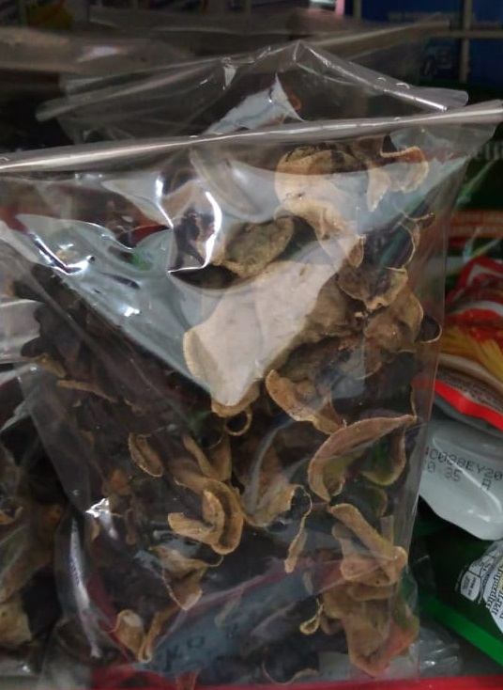
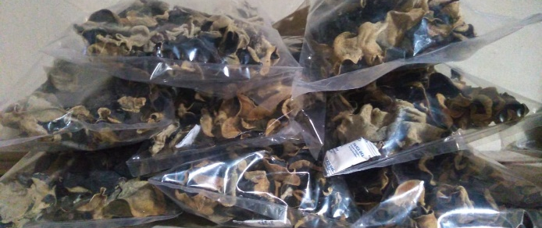
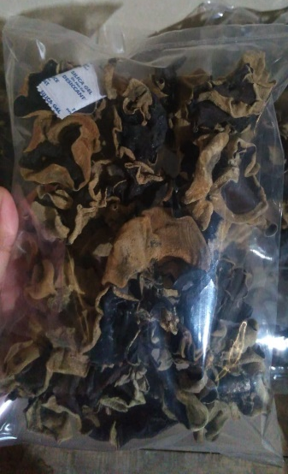

Foto Jamur Kuping Kemasan Ekonomis

Selain menjual jamur kuping kering saya juga menjual kripik singkong balung kethek. Kripik singkong tersebut saya ambil dari Kabupaten Magetan Jawa Timur, awal penjualan saya coba memberi taster ke beberapa teman lalu mereka tertarik membeli berikut tabel penjualan awal :
Tanggal | Keterangan | QTY | Satuan | Harga
20 mei 2024 | Kripik Singkong balung Kethek | 2 | Kg | Rp 80.000
 | Total |  |  | Rp 80.000
25 Mei 2024 | Total Jual | 2 | kg | Rp. 100.000
27 Mei 2024 | Modal Kripik Singkong | 5 | Kg | Rp 150.000
30 Mei 2024 | Total Jual | 1 | Pcs | Rp 25.000
30 Mei 2024 | Titip Jual | 8 | Pcs | -
8 Juni 2024 | Total Jual | 5 | Pcs | Rp. 125.000
14 Juni 2024 | Modal Kripik | 3 | kg | Rp 90.000
20 Juni 2024 | Total Jual | 6 | Pcs | Rp. 150.000

Perhitungan penjualan
1 Kg kripik singkong Rp. 30.000 X 2 = Rp. 80.000
2 kg = 2.000 gram / 500 gram
Harga Jual Kripik Per 500 gram Rp. 25.000
27 Mei 2024 total penjualan 2 Kg Rp. 100.000
20 Juni 2024 penjualan 13 Pcs Rp. 325.000

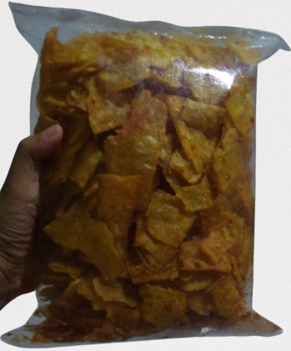
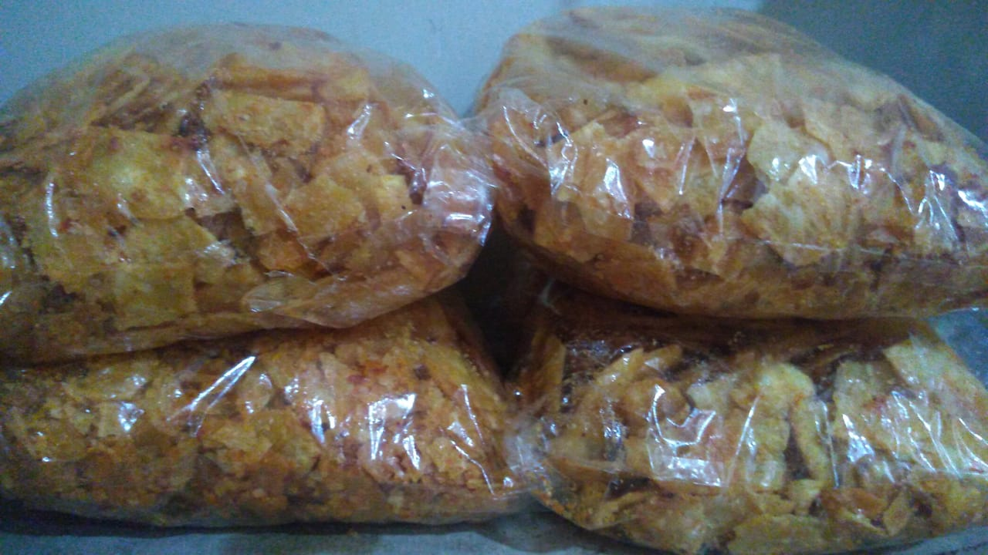

Foto Stock Kripik Singkong dan kemasan 500 gram
2.2. Hasil Kegiatan Sociopreneur
Tim PKKP Kerjo Kidul juga memberikan pendampingan perizinan usaha dengan membuatkan NIB dan Sertifikasi halal yang berada di Dusun Pule. Kami bekerjasama dengan salah satu petugas sertifikasi halal di kabupaten Wonogiri. Berikut data UMKM yang mengurus perizinan usaha NIB dan sertifikasi halal pada bulan Mei-Juni.
Tabel Data UMKM Dusun Pule
N0 | Nama | Bidang Usaha
1 | Thulus Widiyastuti | Rempeyek
2 | Sutarno | Nasi Goreng
3 | Fita Umami | Rempeyek
4 | Marni | Krupuk Nasi
5 | Lidya | Jamu
6 | Mayasari | Makanan Ringan
7 | Herniawan | Seblak
8 | Suhanda | Sosis Solo
9 | Umaini | Sosis Solo
10 | Eko | Kripik Tempe

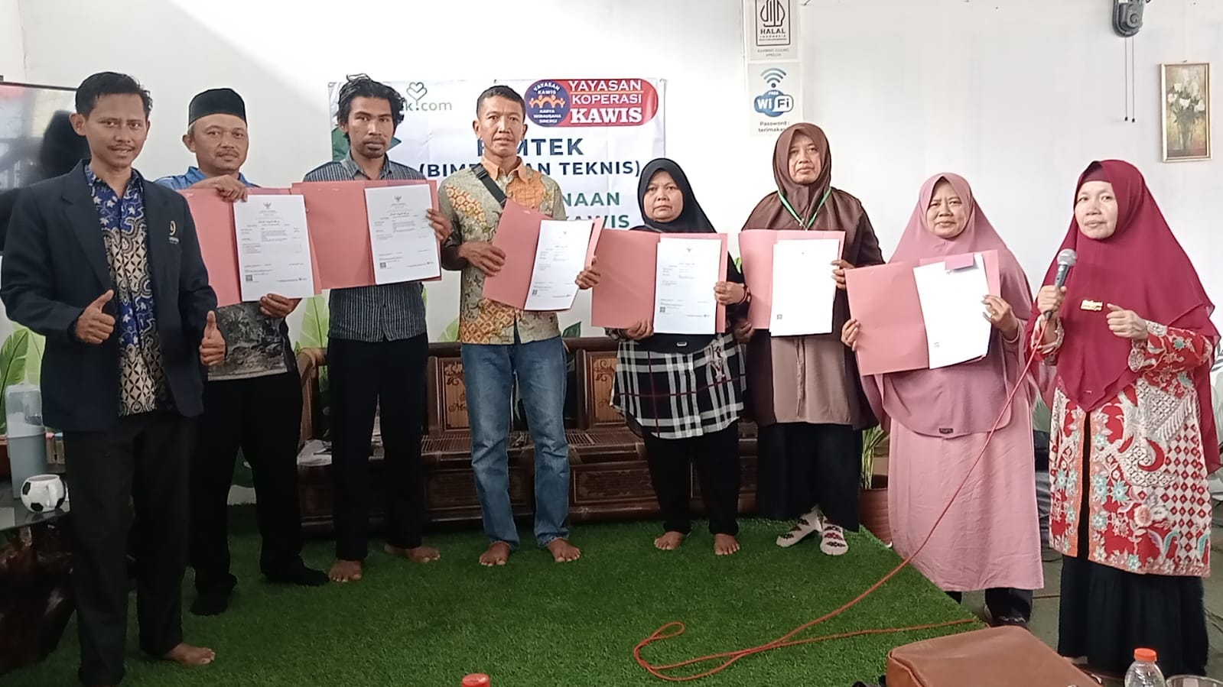

Foto Penyerahan Sertifikasi Halal UMKM Desa Pule
Pada Bulan Juni Kami Juga Melakukan pendampingan di Dusun Kerjo Pada beberapa UMKM disana.
N0 | Nama | Bidang Usaha
1 | Tri yanti | Bnegkel Sepeda Motor
2 | Agus Sutarman | Krupuk Nasi
3 | Sri suwarti Toko Kelontong | Toko Kelontong
4 | Murnika Dwi | Toko Kelontong
5 | Sadiyem | Tempe
6 | Kadikem | Jenang
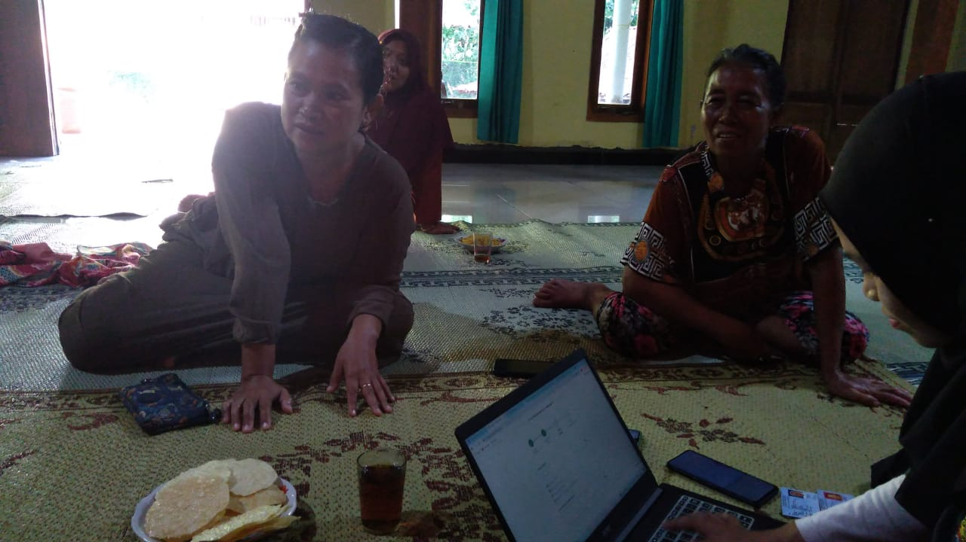
Proses Pembuatan NIB UMKM Desa Kerjo
Pada Bulan Juni Kami juga menghubungi kelompok masyarakat yang tergabung dalam KWT Di Dusung Pelang yang diketuai Ibu Suyatmi namun dalam pengembangan kembali kelompok KWT tidak dimungkinkan kembali karena keterbatasan SDM yang ada di dusun, Kegiatan KWT yang masih berjalan arisan setip bulanya.

- TARGET BULAN JULI 2024
3.1. Hasil Kegiatan Entreprenur
Penjualan Jamur Kuping akan tetap saya lalukan berapapun hasilnya walaupun memang tidak menentu setiap bulanya namun tetep melayani pemesanan, juga berusaha meningkatkan volume penjualan setiap harinya, Selain itu saya berupaya menggali peluang bisnis yang lainya dengan menjual snack kripik singkong balung kethek walaupun dengan stok terbatas, selain itu kedepan saya akan mencoba mengembangkan penjualan kripik singkong dengan melihat potensi UMKM yang ada di desa yang beberapa membuat olahan dari bahan ubi jalar.
3.2. Hasil Kegiatan Sociopreneur
Pada Bulan Juli kami akan mendampingi serta memfailitasi UMKM yang berada di dusun lainya yang berkembang di Desa Kerjo Kidul, kami akan terus membuka ruang diskusi dengan warga desa dan karangtaruna untuk membuka peluang-peluang baru selama masa penugasan.
Tim PKKP juga akan berupaya membuka dialog dengan perangkat desa dan masyarakat apakah dimungkinkan untuk adanya pembentukkan kelompok masyakat seoperti kelompok UMKM maupun yang berbentuk KWT.

KESIMPULAN
Selama awal masa penugasan tim PKKP Desa Kerjo Kidul di bulan April kami mendapatkan sambutan baik dari Pak Giyanto selaku kepala desa beserta jajaranya. Perangkat Desa Kerjo Kidul begitu terbuka dan menyambut baik adanya program PKKP mereka sangat terbuka untuk berdiskusi dan memberikan arahan kepada kami terkait potensi desa dan peluang-peluang usaha yang bisa kami bantu dampingi dalam pengembanganya. UMKM kripik tempe yang sudah terdampingi juga menyambut baik kehadiran kami, bu katinem selaku pemilik usaha sangat antusias dalam proses pembuatan perizinan usaha yang beliau jalankan, kami juga berupaya membantu semaksimal yang kami bisa dan memberikan dampingan terbaik untuk pengembangan usaha masyarakat.

LAMPIRAN-LAMPIRAN

